

Zomer 2019

Stijn Wittop Koning

Kitemobile

Zomer 2019

Kitesurfkamp Workum

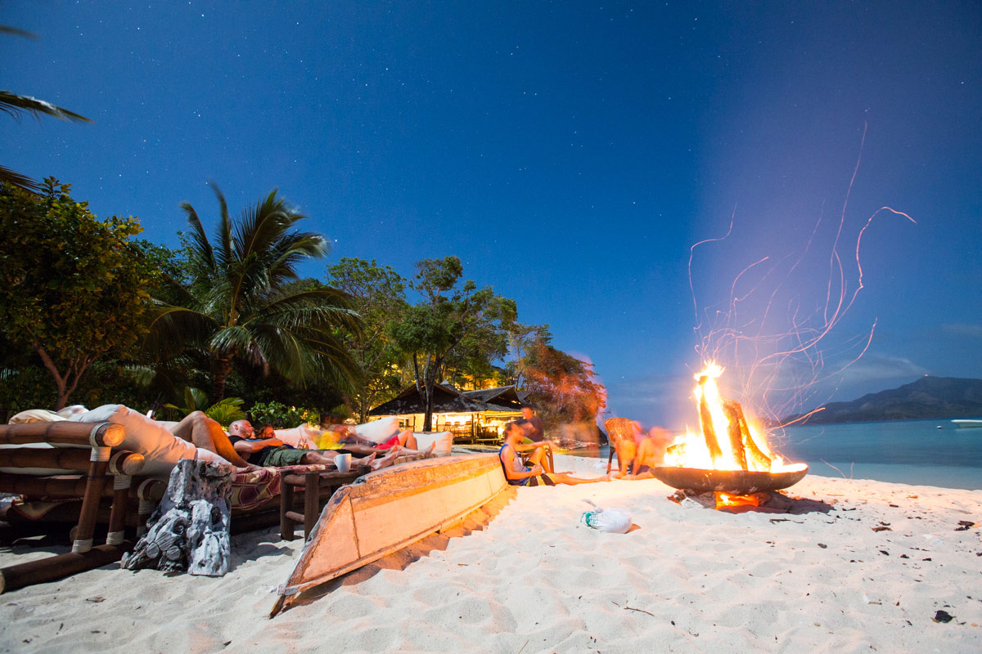

Inhoud

Algemeen 3

Overzicht 3

Contactpersonen 0

Programma 1

Weekplanning 1

Geen wind activiteiten 0

Benodigdheden 1

Materiaallijst 1

Kitesurfen 1

Slaapplekken 1

Eten 1

Geen wind activiteiten 1

Strandactiviteiten 1

Extra 2

Paklijst 2

Aanvullende informatie 3

Plattegrond 3

Huisregels Kitemobile 3

Huisregels It Soal 3

ICE (In Case of Emergency) 3

# Algemeen

Het organiseren van een kitesurfkamp waarbij er niet alleen wordt gekitesurft maar dat er ook veel aandacht is voor de lifestyle die surfen is. Denk hierbij aan elke avond een kampvuur met muziek (het liefste op een strand) of met de groep naar Workum of Sneek (stappen voor de 18+ deelnemers) Daarnaast is het leuk om activiteiten met een groep te doen (zie ‘’geen wind activiteiten’’).

Kitesurfen staat op plek 1, naast het surfen zal er veel aandacht worden besteed aan ‘’side events’’.

## Overzicht

|  |  |  |
| --- | --- | --- |
|  | Kitesurfkamp Workum |  |
| Waar | Workum | Kitemobile  Camping It Soal |
| Hoe lang? | 5 dagen | Start: Zondag na het avondeten (20:00)  Einde: Vrijdag 17:00 (voor eten) of 20:00 na eten (overleg) |
| Wie | Groepen van 10/15 man | Werken met leeftijdsgroepen  12-15  15-18  18+ |
| Niveau | Alle niveaus | Beginners is waarschijnlijk de grootste markt |
| Kosten | ? | In overleg |

## Contactpersonen

|  |  |  |  |
| --- | --- | --- | --- |
| Naam | Bedrijf | Contactgegevens | Link |
| Stijn Wittop Koning | Kitemobile | 0628085807 | - |
| Stef de Jong | Kitemobile | 0623126262 | <https://kitemobile.nl/> |
| It Soal | Camping | [0515 541 443](https://www.google.com/search?q=it+soal&oq=it+soal&aqs=chrome..69i57j0l5.971j0j1&sourceid=chrome&ie=UTF-8) | <https://www.itsoal.nl/nl/> |
| Henkstent | (Party)Tentverhuur + catering | 0625081943  0512-461843 | <https://www.henkstent.nl/> |
| JHN catering | Catering | T: 0515-541736M: 0610915915M: 0620892356 | <http://www.jhncatering.nl/> |
| Rijwielbedrijf ‘t Fietshoekje | Fietsverhuur | 0514571243 | <http://www.fietshoekje.nl/> |
| Soal Surf | SUP-verhuur | +316 83172172 | <https://soalsurf.nl/surfcenter-workum/> |
| Taxi Bosman | Taxibusjes | 0645305630 | <https://taxibosman.nl/> |
|  |  |  |  |
|  |  |  |  |
|  |  |  |  |

# Programma

## Weekplanning

Mits er wind is zal er elke dag les worden gegeven. In totaal 5/6 (?) uur verdeeld over 2 sessies.

|  |  |  |  |  |
| --- | --- | --- | --- | --- |
| Dag | Tijd | Activiteit | Locatie | Benodigdheden |
| Maandag | 9:00 – 12:00 | Theorie, uitleg kitesurfpas | Funhouse (?) | Pennen, papier, kitesurfpassen, instructeurs |
|  | 14:00 – 17:00 | Kitesurfles | Strand | Kitesurf materiaal, instructeurs |
|  | 19:00 | Diner | Eettent (?) | Eetgerei, pannen, gaspitten, e.d. |
|  | 21:00 | Kampvuur op het strand (of slapen omdat het de eerste dag is) | Strand | Hout, vuur, box voor muziek, bier(?) |
| Dinsdag: | 9:00 – 17:00 | Kitesurfles | Strand | Kitesurf materiaal, instructeurs |
|  | 19:00 | Diner | Eettent (?) | - |
|  | 21:00 | Kampvuur (op het strand mits mogelijk) | Strand | Hout, vuur, box voor muziek, bier(?) |
| Woensdag: | 9:00 – 17:00 | Kitesurfles | Strand | Kitesurf materiaal, instructeurs |
|  | 19:00 | Diner | Eettent(?) |  |
|  | 21:00 | Kampvuur (mits mogelijk) | Strand | Hout, vuur, box voor muziek, bier(?) |
| Donderdag | 9:00 – 17:00 | Kitesurfles | Strand | Kitesurf materiaal, instructeurs |
|  | 19:00 – 00:00 | Afsluitende BBQ met de groep incl. vuur | It Soal, Strand | Eetgerei, BBQ’s |
|  | 19:00 – 00:00 | Spellen op het strand | Strand | Volleybal, voetbal, Beach tennis, KUBB, box voor muziek, |
| Vrijdag | 9:00 – 12:00 | Kitesurfles | Strand | Kitesurf materiaal, instructeurs |
|  | 13:00 – 14:00 | Uitreiking kitesurfpas | Funhouse (?) | Kitesurfpas, instructeurs |

## Geen wind activiteiten

Uiteraard is de doelstelling om elke dag te kunnen kiten, echter is kitesurfen een windafhankelijke sport en zal het dus niet altijd kunnen om elke dag op het water te staan. Om deze reden is het goed om een back-up plan te hebben met activiteiten die de deelnemers kunnen uitvoeren wanneer er geen wind is.

Voorbeelden van activiteiten:

* Suppen
* Mountainbiken
* Longboarden
* Activiteiten op het strand:
  + Skimboarden
  + Beachvolleybal
  + Beachtennis
  + Beachvoetbal
  + KUBB
  + Flessenvoetbal

# Benodigdheden

## Materiaallijst

### Kitesurfen

|  |  |
| --- | --- |
| Product | Aantal |
| Wetsuits | Afhankelijk van deelnemers |
| Trapezes | ‘’’’ |
| Kite, bar, board | ‘’’’ |
| Theorie |  |
| Kitesurfpas | Afhankelijk van deelnemers |
| Pennen + papier | 30 x |
| Schoolbord (kitesurfplank) | 1 |
| LOCATIE | 1 |

### Slaapplekken

Afhankelijk van wat It Soal kan betekenen. Deelnemers kunnen hun eigen tent meenemen of er worden tenten gehuurd.

|  |  |
| --- | --- |
| Product | Aantal |
| Tent of campingplek | Afhankelijk van deelnemers |
| Verlengsnoeren | 6 |
|  |  |
|  |  |

### Eten

|  |  |
| --- | --- |
| Product | Aantal |
| Tent om in te eten | 1 t/m 3 (afhankelijk van afmeting) |
| Banken en stoelen (biertafels) | 5 (afhankelijk van aantal deelnemers) |
| Jerrycans met water en ranja (jeugd) | 4 |

### Geen wind activiteiten

|  |  |
| --- | --- |
| Product | Aantal |
| Skimboards | 5 (Afhankelijk van aantal deelnemers) |
| Mountainbikes | 15/20 (afhankelijk van aantal deelnemers) |
| Longboards | 15/20 (afhankelijk van aantal deelnemers) |
| Taxi’s (9 pers busjes) | 2 |

### Strandactiviteiten

|  |  |
| --- | --- |
| Product | Aantal |
| KUBB | 2 |
| Beachvolleybal | 2 |
| Beachvoetbal | 2 |
| Beachtennis set | 4 |
| Waterflessen (1,5 liter frisdrank o.i.d.) | 15 |

### Extra

Als afsluiting is het leuk om de deelnemers iets mee te geven voor naar huis. Een T-shirt met ‘’Kitesurfkam Workum 2019’’ met daarnaast de logo’s van Kitemobile en evt. CorenMore of It Soal mochten die daar geïnteresseerd in zijn.

|  |  |
| --- | --- |
| Product | Aantal |
| T-shirt na voltooien van de week | 20 (afhankelijk van deelnemers) |
| Voucher voor korting wanneer de deelnemer een vriend meeneemt om te leren kiten | 20 |

# Paklijst

Dit is wat de deelnemers zelf dienen mee te nemen. Wat betreft slaapmateriaal is dit afhankelijk van It Soal welke plekken ze aan kunnen bieden. Wat betreft eetgerei is dit afhankelijk van welke beslissing er wordt gemaakt over het eten.

* Tent, onderzeil, matje, slaapzak, kussen
* Bord, bestek, beker
* Kleding voor 7 dagen
* Warme kleding voor s ’avonds
* Toilettas (denk aan zonnebrand!)
* Zwembroek
* 2 à 3 handdoeken + 1 strandhanddoek
* 1 1.5 literfles
* Spelletjes voor bij de tent
* GoPro/Camera

# Aanvullende informatie

## Plattegrond

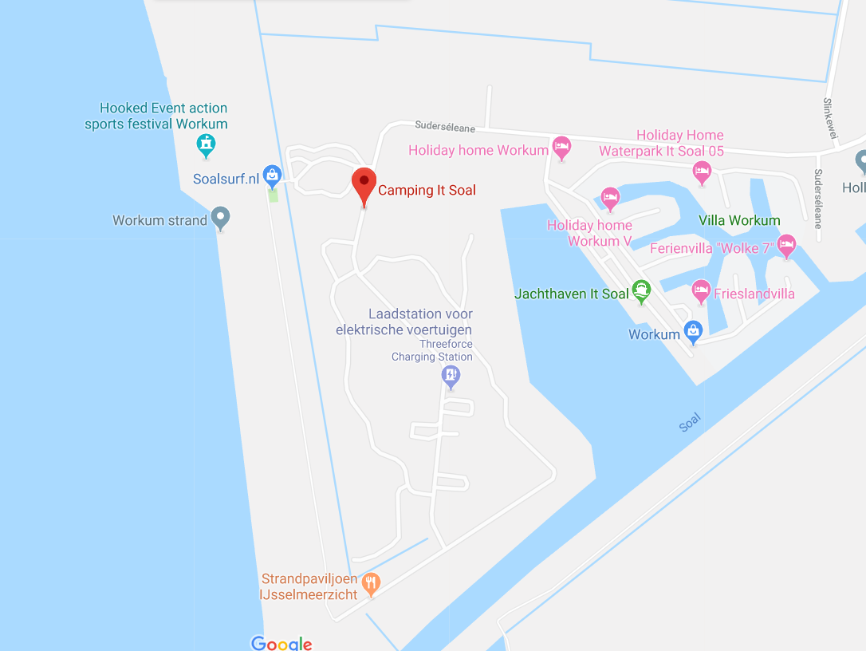

We verzamelen elke dag om 9:00 bij het strand van Workum (zie rode pijl) tenzij anders vermeld.

(Uitgebreide plattegrond komt wanneer er meer duidelijk is)

## Huisregels Kitemobile

Hier zullen de regels vanuit Kitemobile komen te staan

## Huisregels It Soal

Hier zullen de regels vanuit It Soal komen te staan

## ICE (In Case of Emergency)

|  |  |
| --- | --- |
| Stijn Wittop Koning | 0628085807 |
| Stef de Jong | 0623126262 |
| Receptie It Soal | 0515 541 443 |

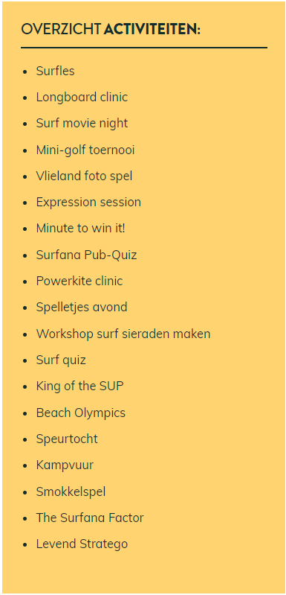Onduidelijkheden:

* Ga je zelf koken of laat je het diner verzorgen door een cateringbedrijf? (Bij de BBQ is dat sowieso handiger)
* Welke maaltijden regelen de deelnemers zelf en welke regel jij voor hen
* Alcohol? Leeftijdsgroepen
* Is 1 theoriemoment voldoende?
* Kampvuur is verboden op het strand, wat is handig?

Nog niet meegenomen in dit overzicht:

* Materiaal (kitemobile)
* Slaapplek (It Soal)
* Weekplanning, overige activiteiten behalve kitesurfen
* Op stap? Let op doelgroep

Lijst van activiteiten dat Surfana aanbiedt: